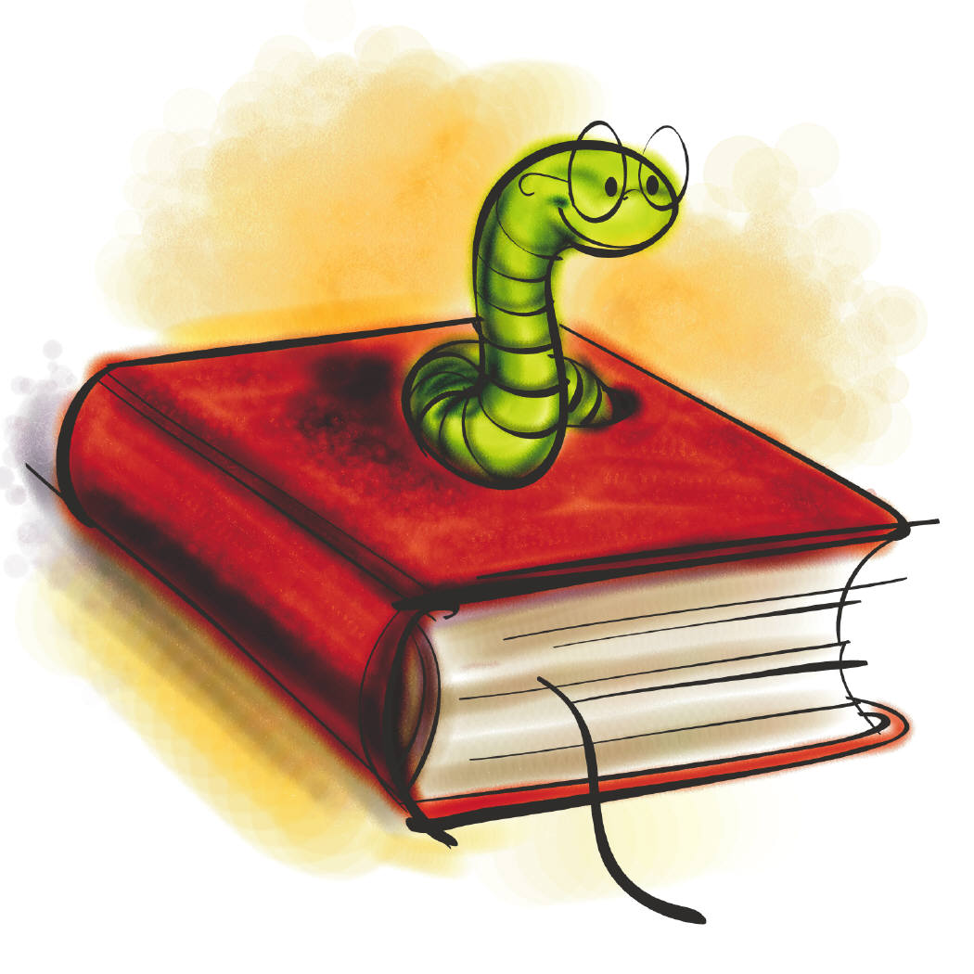
Mein Buch, mein Text - mehr dazu …
Titel:
Autor/in:
Woher habe ich das Buch/ den Text?
Meine ersten Gedanken nach dem Lesen:
Das möchte ich in Erinnerung behalten/ Das hat mir besonders gut gefallen:

Mein Buch, mein Text - mehr dazu …
Titel:
Autor/in:
Woher habe ich das Buch/ den Text?
Meine ersten Gedanken nach dem Lesen:
Das möchte ich in Erinnerung behalten/ Das hat mir besonders gut gefallen:

Mein Buch, mein Text - mehr dazu …
Titel:
Autor/in:
Woher habe ich das Buch/ den Text?
Meine ersten Gedanken nach dem Lesen:
Das möchte ich in Erinnerung behalten/ Das hat mir besonders gut gefallen:

Mein Buch, mein Text - mehr dazu …
Titel:
Autor/in:
Woher habe ich das Buch/ den Text?
Meine ersten Gedanken nach dem Lesen:
Das möchte ich in Erinnerung behalten/ Das hat mir besonders gut gefallen:

